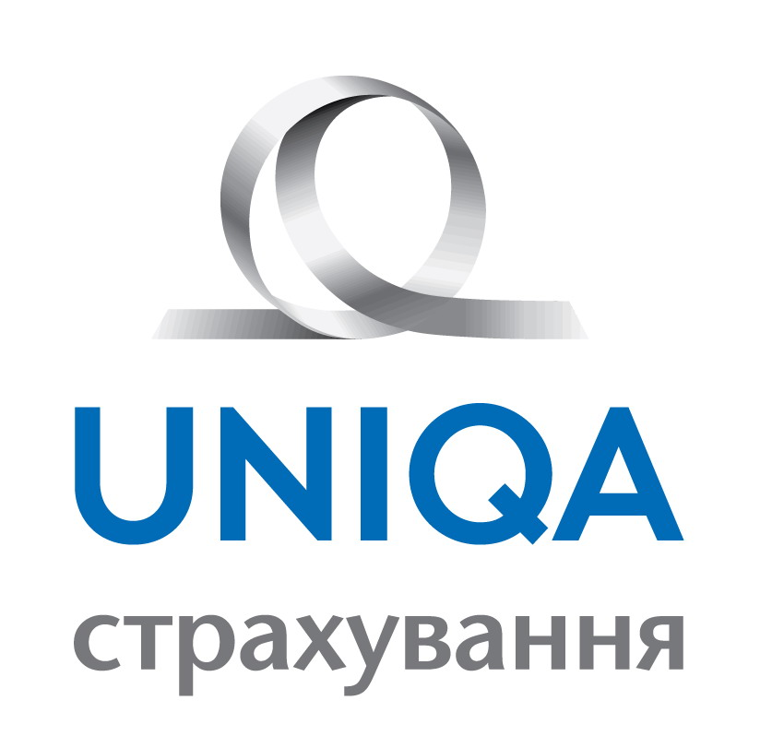
Приложение №6

Договор добровольного страхования от несчастных случаев

Оформляется соответственно Закону Украини “Про страхування”, ліцензії Серії АВ № 520672, виданої Державною комісією по регулюванню ринку фінансових послуг України от 15 марта 2010 года.

Страхователями по Договору могут быть юридические или дееспособные физические лица.
Застрахованными лицами согласно Договора могут быть граждане Украины, а также иностранцы и/или лица без гражданства, которые проживают в Украине.
Для заключения Договора Страхователь должен предъявить документ, который удостоверяет Страхователя – физического лица (паспорт, ИНН), или сообщить Страховщику полное название, реквизиты, код ЕДРПОУ, адрес Страхователя – юридического лица.
Договор может быть заключен на срок от 15 дней до 12 (двенадцати) месяцев (одного года).
Возраст застрахованных: с 18-ти лет до 70 –ти лет.
Территория действия договора – Украина.
Страховой платёж оплачивается единоразово.
Возможность выбора страховой суммы от 2 000,00 до 50 000,00 грн.

Договор заключается на условии страхового покрытия: Договір може бути укладено:
- 24 часа в сутки + во время занятий аматорским спортом.

Обязательным является определение группы страхования в зависимости от профессии (Р), к которой принадлежит Застрахованное лицо при круглосуточном страховом покрытии.

Страховые случаи:
1) „смерть вследствие несчастного случая”,
2) „инвалидность І - ой, ІІ - ой группи”,
3) „инвалидность І - ой, ІІ – ой, ІІІ - й группи”,
4) „временная нетрудоспособность вследствие несчастного случая”,
5) „ Травматические повреждения вследствие несчастного случая независимо от степени нетрудоспособности Застрахованного лица ”,
.

Комбинация расчета платежа по группам страхования на одно Застрахованное лицо (все страховые случаи):

Группа страхования | 24 часа в сутки + во время занятий спортом
Группа страхования | Р1 |  | Р2 |  | Р3
Страховая сумма / Срок действия | 2000грн./  15 дней | 10000грн./  1 месяц | 2000грн./  15 дней | 10000грн./  1 месяц | 2000грн/  15 дней | 10000грн./  1 месяц
Страховая сумма / Срок действия | 4,50 | 90,00 | 5,80 | 116,00 | 10,00 | 200,00

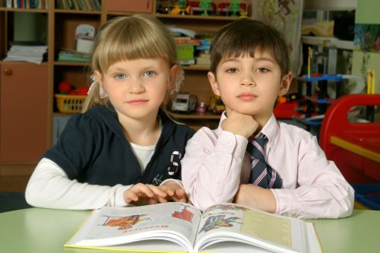

ДОБРОВОЛЬНОЕ СТРАХОВАНИЕ ДЕТЕЙ

ОТ НЕСЧАСТНОГО СЛУЧАЯ

Договор добровольного страхования детей от несчастных случаев заключен в соответствии с
“Правилами добровольного страхования от несчастных случаев”, Лицензии Серии АВ №520672,
выданной Государственной комиссией по урегулированию рынка финансовых услуг Украины 15 марта в 2010 г.

Страхователями по Договору могут быть юридические или дееспособные физические лица.
Страхователи - физические лица (родители) могут заключать Договоры в интересах третьего – физического лица (дети) (в дальнейшем – „Застрахованного лица”).
Для заключения Договора Страхователь должен предъявить документ, который удостоверяет Страхователя – физического лица, а также документ (свидетельство о рождении) Застрахованного лица.

Возраст застрахованных: с момента рождения и до достижения совершеннолетия (до 18-ти лет).
Срок действия договора – от 30 дней (1 месяц) до 1 года.
Территория действия договора – Украина.
Страховой платёж оплачивается единоразово.
Возможность выбора страховой суммы от 2 000,00 – 50 000,00 грн.

Договор может быть заключён:

- 24 часа в сутки + на время занятий аматорским спортом

СТРАХОВЫЕ СЛУЧАИ: | РАЗМЕРЫ СТРАХОВЫХ ВЫПЛАТ:
Смерть Застрахованного лица в результате несчастного случая | 100% страховой суммы.
Стойкая потеря работоспособности Застрахованным лицом в результате несчастного случая (установление инвалидности I-ой, II-ой, III-ей групп). | I-я группа инвалидности – 100% страховой суммы;  II-я группа инвалидности – 80 % страховой суммы;  III-я группа инвалидности – 60 % страховой суммы.
Травматические повреждения организма Застрахованного лица в результате несчастного случая независимо от степени неработоспособности Застрахованного лица | Согласно „Таблицы размеров страховых выплат” (Дополнение № 2 к Правилам).

Под НЕСЧАСТНЫМ СЛУЧАЕМ подразумевается: внезапное, случайное, кратковременное, непредсказуемое и независимое от воли Застрахованного лица событие, которое фактически состоялось и в результате которого наступило расстройство здоровья или смерть Застрахованного лица, а именно: травматические повреждения, ранения, случайное попадание в дыхательные пути инородного тела, утопления, поражения молнией и/или электрическим током, опеки, обморожения, укусы животных, ядовитых насекомых, змей и др., случайное отравление газами, бытовыми или промышленными химическими веществами.
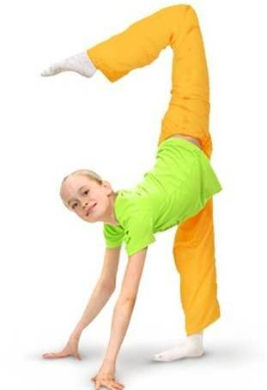
Страховой платеж в зависимости от срока действия, страхового покрытия
для II группы спорта.

Срок действия договора | 24 часа в сутки + во время занятий спортом
Срок действия договора | Страховая сумма
Срок действия договора | 2000 грн. | 10000 грн
30 дней (1 мес.) | 7,40 | -
1 год | - | 124,00

СТРАХОВАЯ ВЫПЛАТА осуществляется Страховщиком в течение 10 (десяти) рабочих дней с даты принятия соответствующего решения (оформление страхового акта) способом, отмеченным ее получателем в заявлении на выплату - путем безналичного перевода на личный счет, наличностью через кассу Страховщика, почтовым переводом по
адресу ее получателя и тому подобное. Факт осуществления Страховщиком страховой выплаты подтверждается кассовым ордером
или платежным поручением
С уважением
Заморская Любовь Александровна
Специалист 2-го отделения Южной Дирекции СК «Уника»
г. Одеса, вул. Академіка Корольова, 10
Тел.: ( +38 048) 795 73 45
Факс: ( +38 0482) 45 18 13
Моб.тел.: (+38 095) 422 48 38
E-mail: liubov.zamorska@r.uniqa.ua
www.uniqa

